附件1
建宁县实验小学 | 夏装（男） | 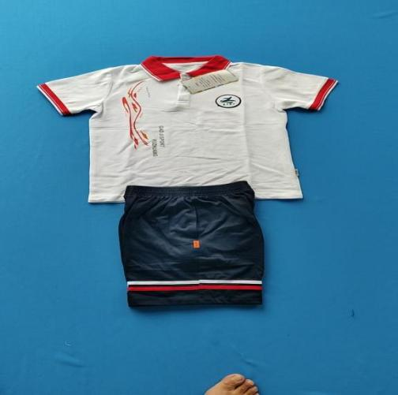
建宁县实验小学 | 夏装（女） | 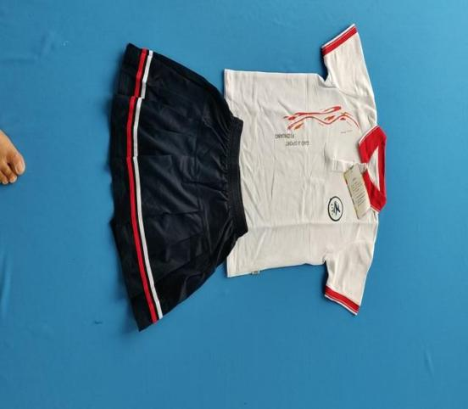
建宁县实验小学 | 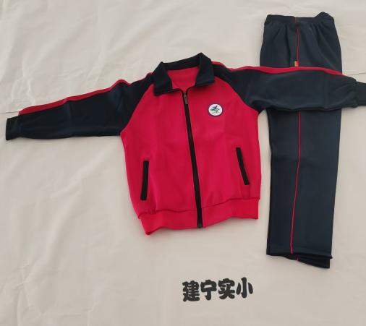  春秋装（男女同款）


附件2
建宁县城关小学 | 夏装（男女同款） | 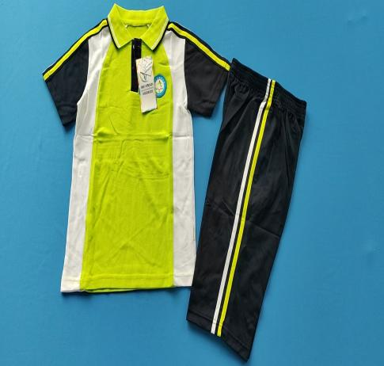
建宁县城关小学 | 春秋装（男女同款） | 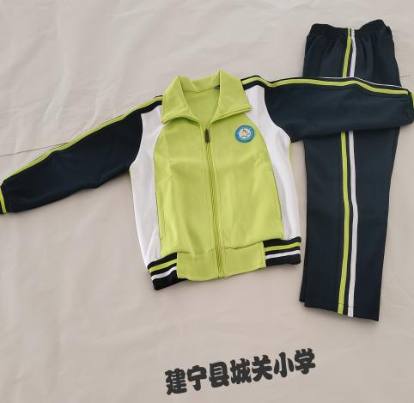



附件3
建宁县第二实验小学 | 夏装（男女同款） | 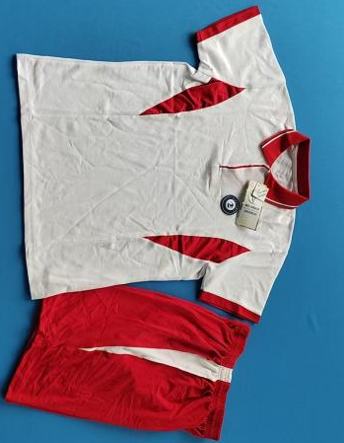
建宁县第二实验小学 | 春秋装（男女同款） | 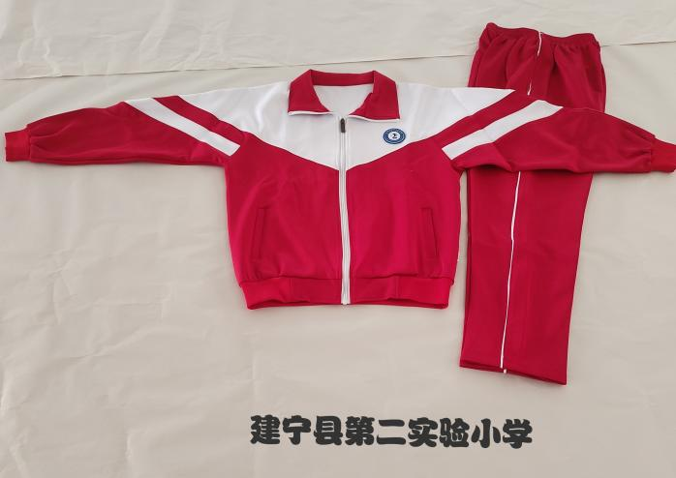

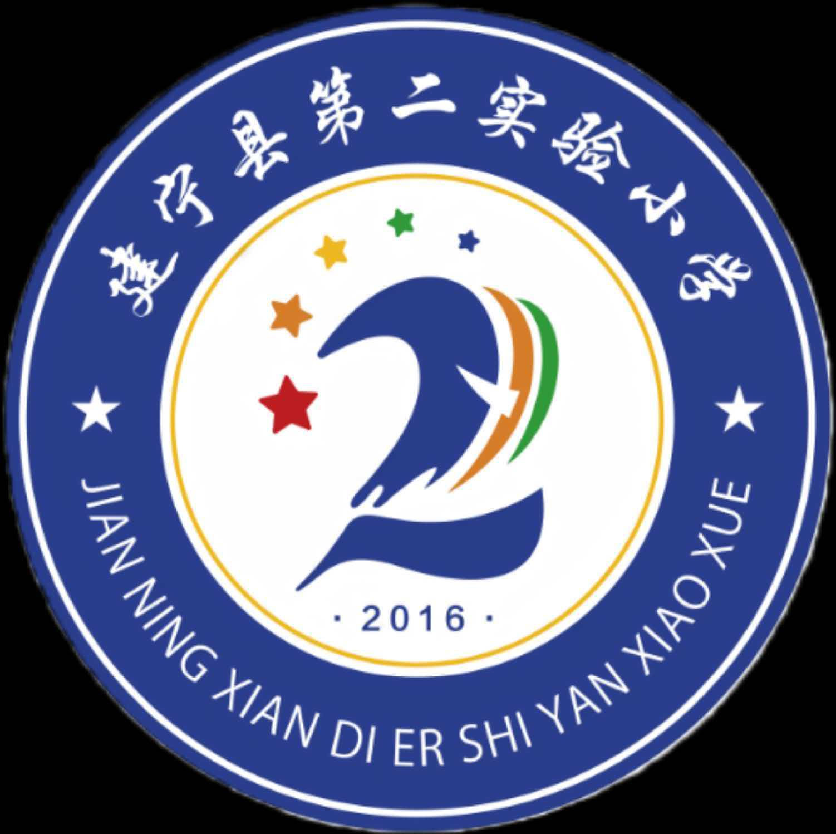

附件4
建宁县第三实验小学 | 夏装（男） | 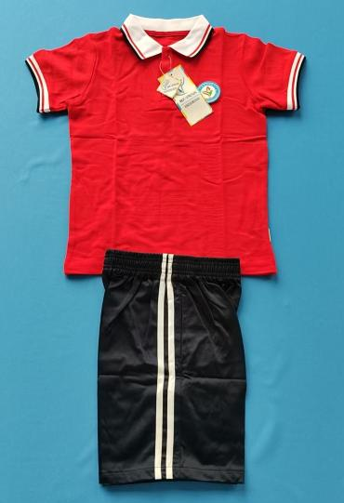
建宁县第三实验小学 | 夏装（女） | 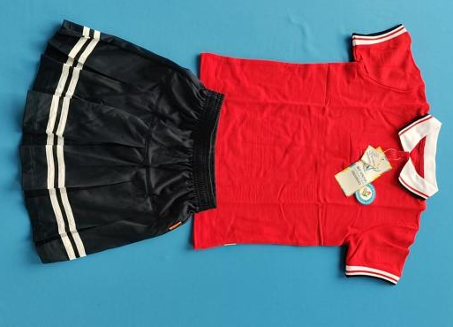
建宁县第三实验小学 | 春秋装（男女同款） | 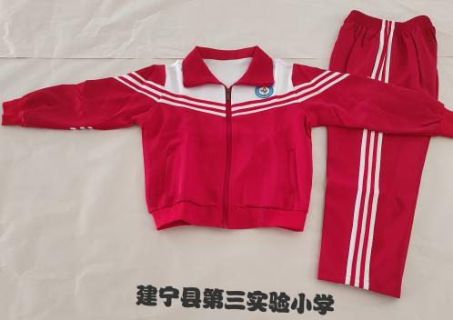

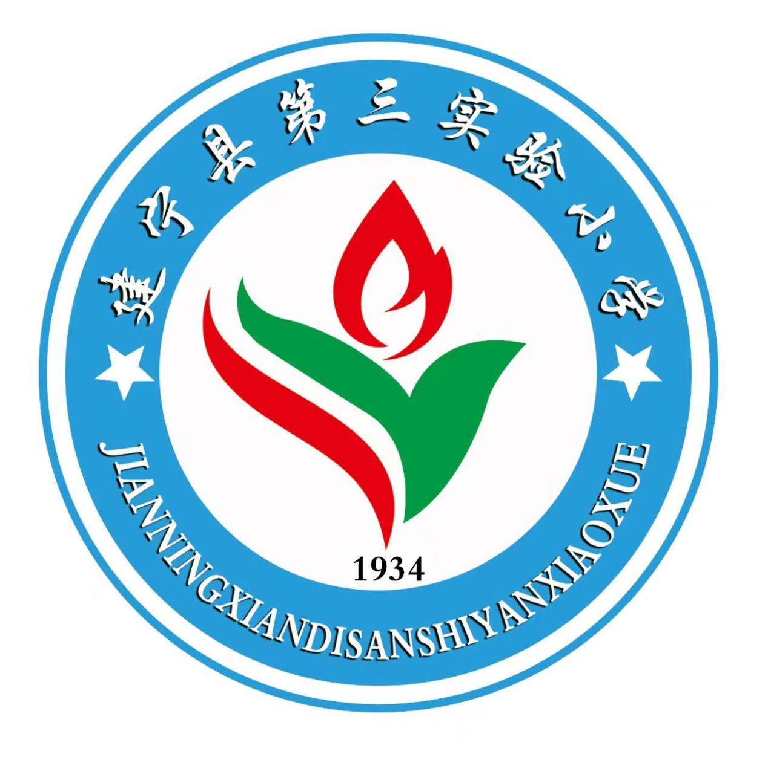

附件5
建宁县闽江源小学 | 夏装（男） | 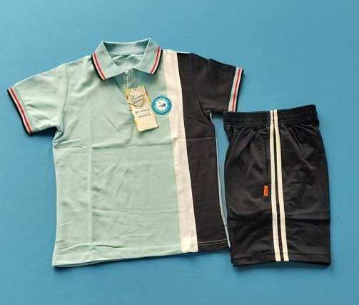
建宁县闽江源小学 | 夏装（女） | 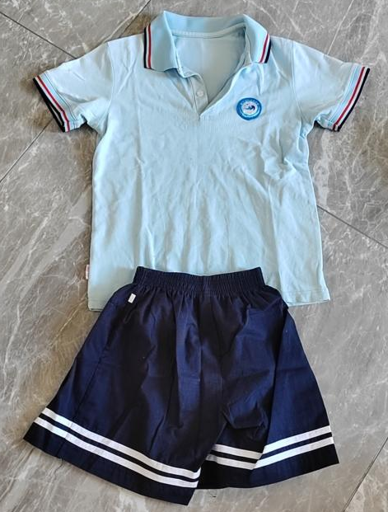
建宁县闽江源小学 | 春秋装（男女同款） | 